Prinzip

- Veranlassung
Das Benutzerhandbuch für die IPS-Version 2.0 soll entwickelt werden. Es ist mit zahlreichen Einzelschritten zu rechnen, die jeweils zwischenzeitlich abgelegt und diskutiert werden sollen.
- Ziel einer andersartigen Organisation
Dokumente sollen auf dem jedem beteiligten Rechner immer potentiell aktuell vorhanden sein, auch wenn die Rechner nicht dauernd online verbunden sind und örtlich getrennt betrieben werden. Gleichzeitig soll auf historische Versionen bei Bedarf zugegriffen werden können, ohne dass sich der Platz bedeutend erhöht, wie es bei Umbenennungen/Mehrfachspeicherungen der Fall ist.
- Prinzipieller Weg
Durch Einsatz des dezentralen GIT-Systems, welches von dem LINUX-Entwickler Linus Torvalds für die weltweit verstreute Entwicklung des LINUX-Systems entwickelt wurde und dort aktiv verwendet wird, ist es möglich, dezentral Ablagen zu halten, die auf Knopfdruck mit anderen abgeglichen werden können auch unter Beibehaltung der jeweils vorgenommenen Änderungen. GIT ist Open-Source und kostenfrei. Für Windows gibt es eine ausgereifte Oberfläche (Tortoise-GIT →Schildkröte als Symbol), die im Explorer oder im Total-Commander jederzeit zur Verfügung steht.
- Auswirkungen für IPS-Support-Unterlagen
  - Technisch: Alle (projektübergreifenden) Support-Unterlagen werden in einer eigenen Ablage (GIT-Begriff: Repository(=Ablage, Aufbewahrungsort)) verwaltet. Hiervon bestehen sowohl dezentrale Kopien wie auch eine zentrale Kopie (GIT-Begriff: Clone) Die zentrale Kopie liegt auf einem hierfür spezialisierten Internet-Server (GitHub), der für Testzwecke genutzt werden kann. Sollte sich das Modell bewähren, wäre ein bezahlter Zugang (ca. 7$/Monat pro Repository) ratsam.
  - Inhaltlich: Der Aufbau der Ablage wird neu festgelegt. Er beinhaltet alle IPS-Unterlagen (Texte, Grafiken, Skizzen etc.), die von allgemeinem Interesse sind und für Handbücher und Präsentationen benötigt werden. Für die IPS-Support-Ablage ist gk verantwortlich. Alle diesbezüglichen Unterlagen, die heute teilweise auch in der Vertriebs-Ablage HK (in der Verantwortung von jho) gehalten werden, sollten nur noch in der IPS-Support-Ablage vorhanden sein, um Versionenkonflikte zu vermeiden. Ebenso werden diese aus der Entwicklungs-Organisations-Ablage (bei gk) nach IPS-Support transferiert.

Vorgehen

- Prinzipskizze
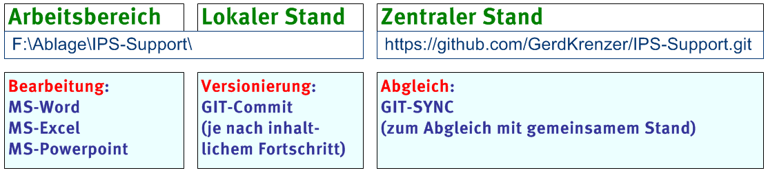
- Inhaltlicher Aufbau der Ablage
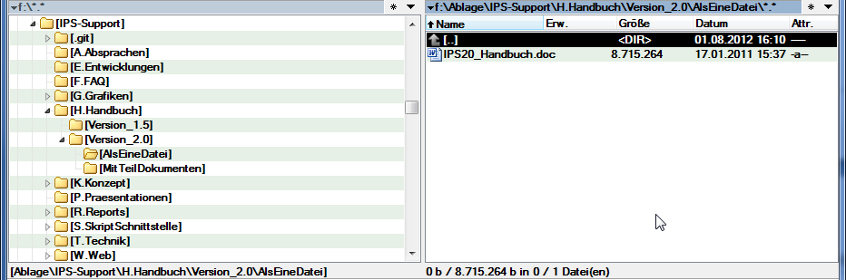Die Verzeichnisse werden wie gewohnt mit dem Total-Commander bearbeitet. Die aktivierte GIT-Verwaltung ist an dem Verzeichnis [.git] erkennbar.
- Bearbeitung
Die Bearbeitung geschieht nach wie vor mit den Office-Programmen.
- Versionierung (GIT-Commit) (commit = anheimgeben, übergeben, überlassen)
Wenn ein neuer inhaltlicher Stand der Dokumente erreicht ist, sollte er als Versions-Stand festgehalten werden:
- Er ist Voraussetzung für den Abgleich.
- Auf jeden Stand der Ablage kann später verzweigt werden.

Die Versionierung sollte also nach Abschluss eines Arbeitsabschnittes und/oder vor dem Abgleich stattfinden. Oder anders herum: Nur versionierte Dateien werden abgeglichen und es kann NUR auf versionierte Stände zurückgefahren werden.

Der Inhalt wird mit einem speziellen Verfahren gepackt und inkrementell unterhalb des .git-Verzeichnisses abgelegt.
Der Aufruf geschieht durch Rechtsklick in einem Verzeichnis der Ablage:
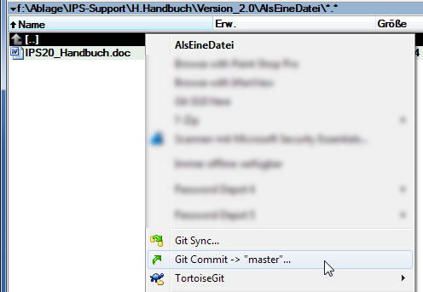
Nach Klicken von „Git-Commit“ erscheinen ALLE nicht aktuell versionierten Dateien:
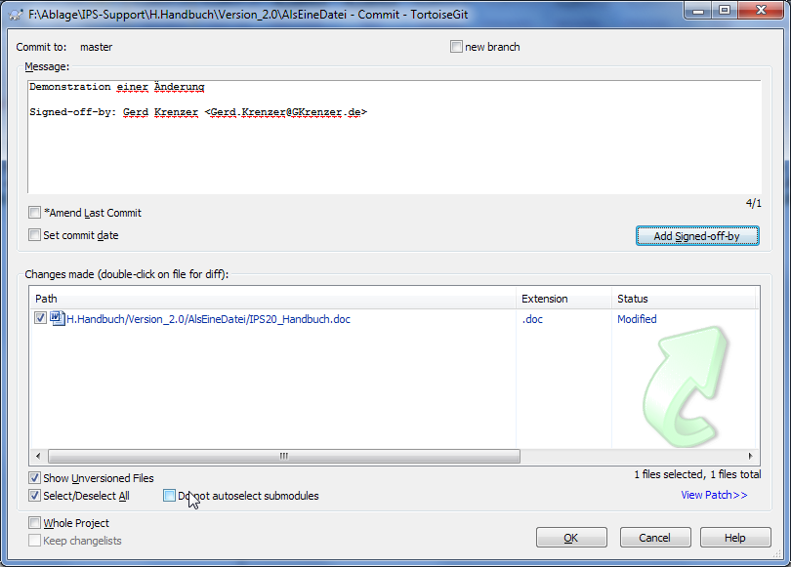Es empfiehlt sich, einen kurzen Kommentar zu jeder Versionierung anzugeben. Dieser erscheint bei jeder Übersicht über die Historie.

Mit OK werden die angezeigten Dateien versioniert.
- Abgleich (GIT-Sync) (synchronize = synchronisieren, abgleichen)
Die gespeicherten Versionen können jederzeit mit der zentralen Ablage abgeglichen werden. Das geschieht innerhalb des Total-Commanders in einem Verzeichnis der Ablage durch Rechtsklick und Anwahl des Menüpunktes GIT-Sync:
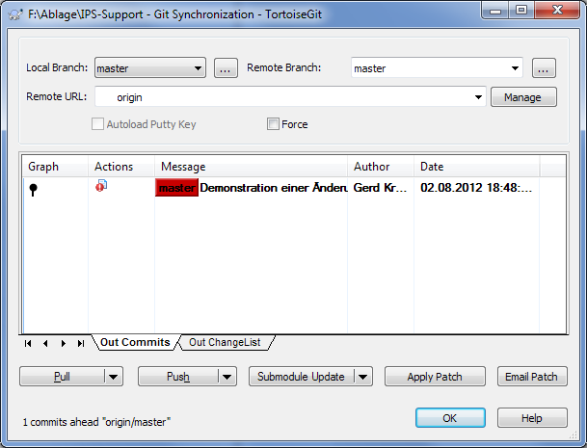
Schritt 1:
Pull = Herunterziehen des aktuellen Standes aus der zentralen Ablage
Schritt 2:
Push = Bevor die Änderungen in die zentrale Ablage übernommen werden können, muss die Zugangsberechtigung in Form eines Benutzernamens und eines Passwortes nachgewiesen werden:
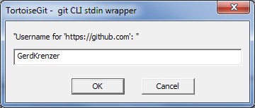
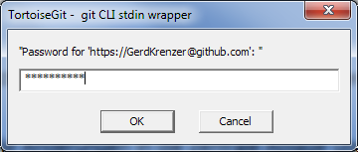
Nach dem zweistufigen Abgleich stehen neben der eigenen Version auch die von anderen Ablage-Nutzern abgeglichenen Dateien zur Verfügung.
- Arbeiten mit Änderungen
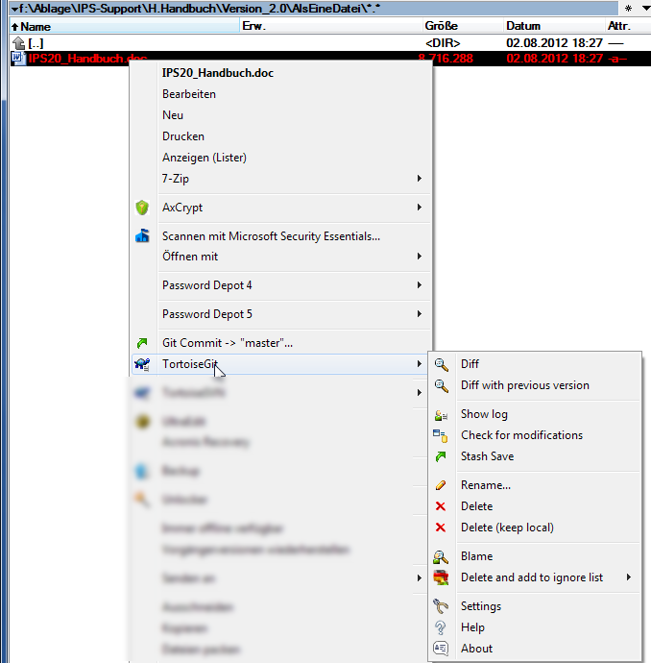
Für die Verfolgung von Änderungen werden in der Oberfläche einige Punkte angeboten, die immer auf die Darstellung eines Unterschiedes (Diff) hinauslaufen.
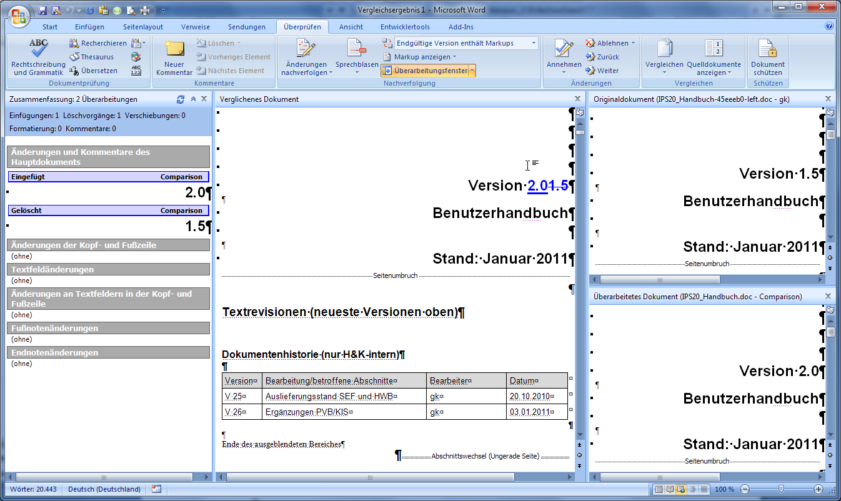
Bei Word-Dokumenten wird der Unterschied in Word selbst dargestellt. Hier ist also deutlich zu erkennen, dass im Word-Dokument 1.5 durch 2.0 ersetzt wurde
Einen Gesamtüberblick über den Stand der Ablage kann durch Rechtsklick im Total-Commander und die Anwahl des Menü-Punktes „Show Log“ erzeugt werden:
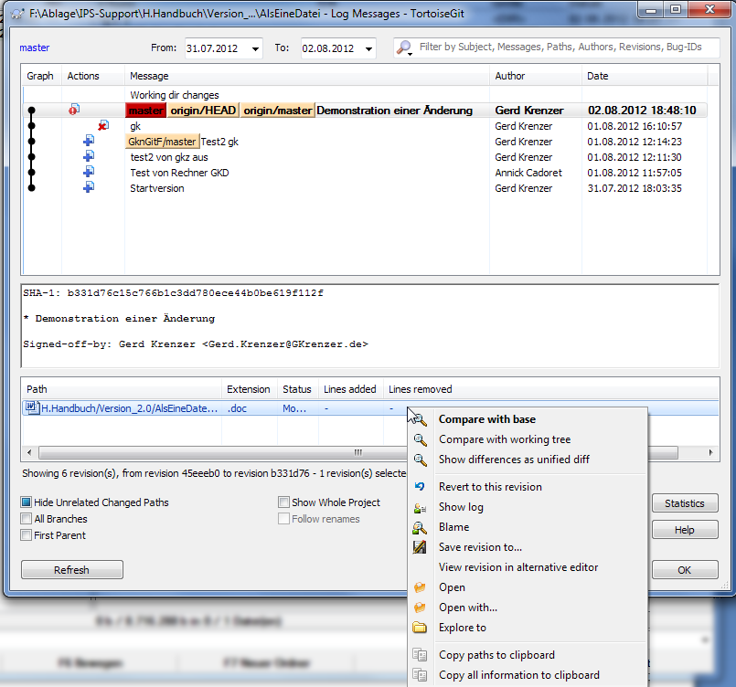
Hierin ist der Werdegang der Ablage zu entnehmen. Im unteren Teil werden die geänderten Dateien dargestellt, bei jeder Datei kann zudem der Unterschied durch Rechtsklick aufgerufen werden.

Viele deutlich weiter- und tiefer-gehende Möglichkeiten sollen hier nicht aufgeführt werden, hierzu gibt es ausreichend Literatur. Zu empfehlen ist das Buch von
René Preißel und Björn Stachmann:
GIT
dezentrale Versionsverwaltung im Team – Grundlagen und Workflows, dpunkt.verlag, ISBN 978-3-89864-800-4

